**連蔚瑄 s1042701 － Question 3**

1. 題目

Write a subroutine in Perl that does Quick Sort and returns a list. Use this list to test your subroutine: (19, 23, 10, -10, 0, -30, 51).

1. 程式碼

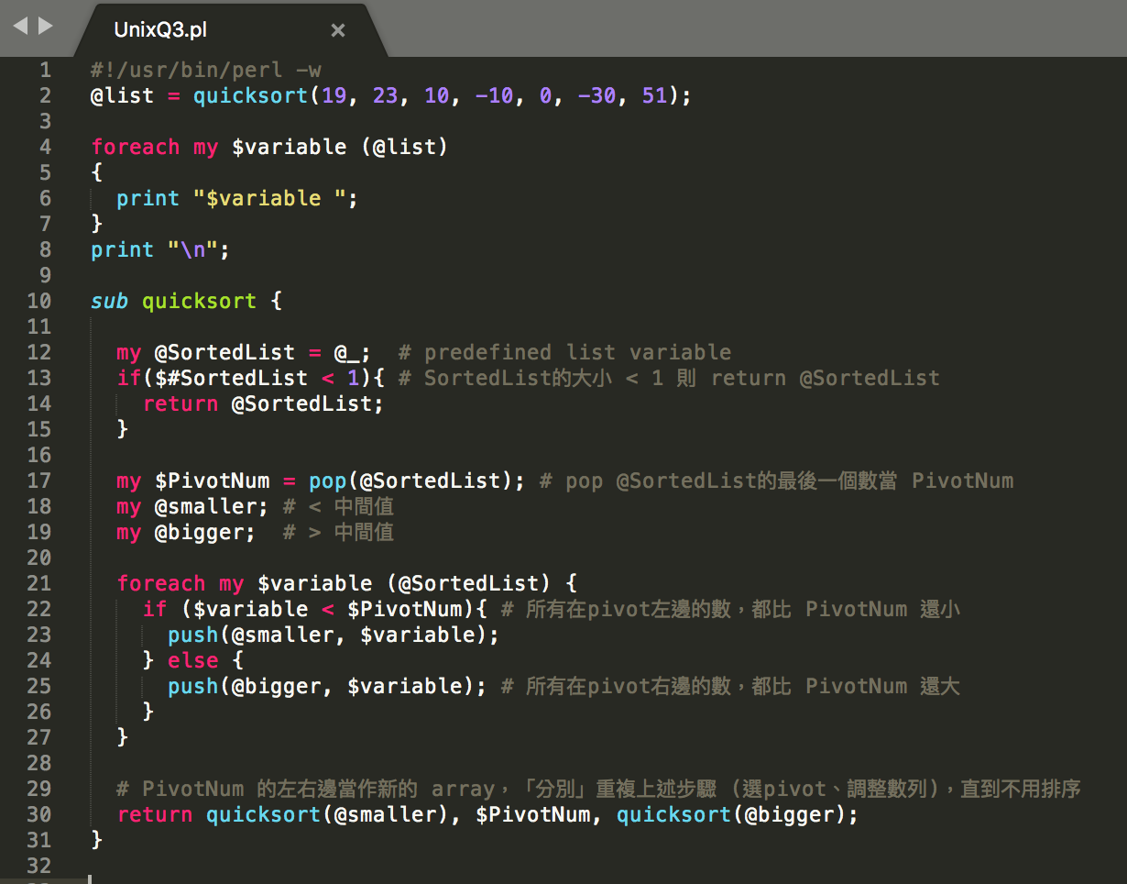

每一次都先pop @SortedList的最後一個數，當作PivotNum。

使所有在PivotNum左邊的數，都比PivotNum還小；而在PivotNum右邊的數都比PivotNum大。接著，將 @smaller 跟 @bigger都視為新的陣列，分別重複上述步驟 (選PivotNum、調整數列)，直到分不出新的陣列，及排序完成。

1. 執行方法與結果

在terminal 輸入perl UnixQ3.pl即可執行

